Ficha de “objeto museal”

Título | Andróginos
Autor/a | Sergio Zevallos
Año | 1998-2000
Imagen(es) | 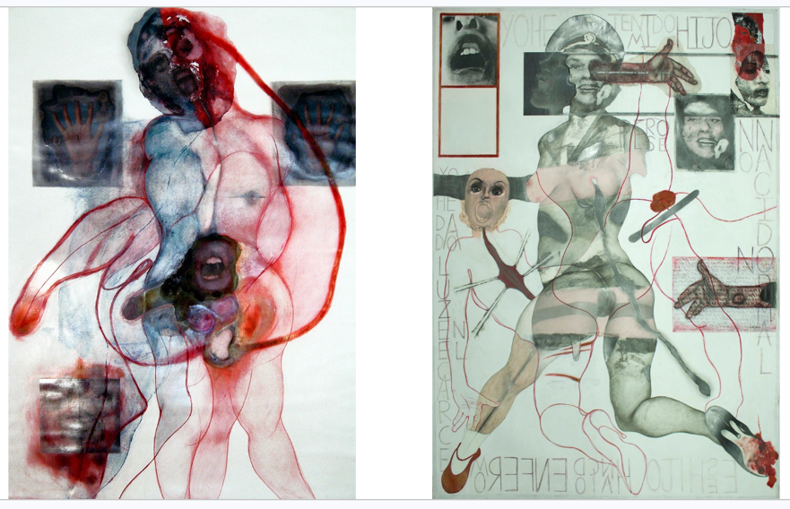
Técnica/Materiales | Tempera, pastel, grafito, collage y transfer sobre papel
Medidas | 100 x 70 csm cada una (4 piezas)
Colección | Juan Carlos Verme
Contacto (Para coordinaciones) | Jimena González -
Observaciones (montaje u otros)

